**CAIXA CONTROLADORA DE MEDICAMENTOS – VERSÃO 2**

Ana Mel Milanezi Semprebon, Isabelle Franco Dittmar da Cruz, João Pedro Cristaldo Gauna

Everton Melo de Oliveira, Lucas Tavares de Lima, Mayara Leite Serejo

Instituto Federal de Educação, Ciência e Tecnologia de Mato Grosso do Sul – *Campus* Aquidauana

[ana.semprebon@estudante.ifms.edu.br](mailto:ana.semprebon@estudante.ifms.edu.br), [isabelle.cruz@estudante.ifms.edu.br](mailto:isabelle.cruz@estudante.ifms.edu.br), [joao.gauna2@estudante.ifms.edu.br](mailto:joao.gauna2@estudante.ifms.edu.br)

[everton.oliveira@ifms.edu.br](mailto:everton.oliveira@ifms.edu.br) , [lucas.lima@ifms.edu.br](mailto:lucas.lima@ifms.edu.br) , [mayara.serejo@ifms.edu.br](mailto:mayara.serejo@ifms.edu.br)

Área/Subárea: MDIS - Multidisciplinar Tipo de Pesquisa: Tecnológica

**Palavras-chave:** Automação, Saúde, Prototipagem.

**Introdução**

Vários são os motivos que podem causar a não aderência a determinados tipos de tratamentos medicamentosos, como por exemplo, tratamentos com medicamentos psicotrópicos que devem ser tomados por longos períodos, em alguns casos a vida toda. A não aderência tem um impacto clínico significativo (BULLOCH e PATTEN, 2010). Os motivos informados para a não aderência variam entre tipos de medicamento, sendo o esquecimento especialmente prevalente para antidepressivos, estabilizadores de humor e antipsicóticos (BULLOCH e PATTEN, 2010). Fatores como superdosagem também podem impactar negativamente a aderência ao tratamento.

O desenvolvimento de uma caixa controladora de remédio programável pode amenizar tais fatores, visando promover uma redução da não aderência a determinados tratamentos. Assim, o objetivo do projeto é desenvolver um produto capaz de auxiliar pacientes, com pouca ou nenhuma assistência domiciliar, no tratamento, dificultando não só o esquecimento do horário da medicação, mas também a superdosagem. A ideia inicial do projeto é baseada na confecção de uma caixa, de forma a automatizar a liberação e travamento do acesso aos remédios, por meio de uma trava eletromagnética, bem como o controle dos horários e doses por meio de sinais de aviso (sons, luzes e mensagens) geridos por uma placa Arduino, cuja programação seria feita em uma versão da linguagem C/C++ (embutida na caixa), sincronizada a um aplicativo móvel responsável pela configuração.

**Metodologia**

Inicialmente foi feita uma revisão bibliográfica, com o intuito de encontrar meios acessíveis para se confeccionar a caixa de medicamentos. Em seguida, explorou-se vídeos do Manual do Mundo, mais precisamente os vídeos da playlist Manual Maker, que explicam como manusear diversas ferramentas para construir circuitos de eletrônica com Arduino, impressora 3D, cortes a laser e o painel Tinkercad, buscando os conhecimentos para realizar a construção do protótipo, resolveu-se fracionar a caixa em sete colunas (dias da semana) com 4 compartimentos (fração de 8h, de cada dia).

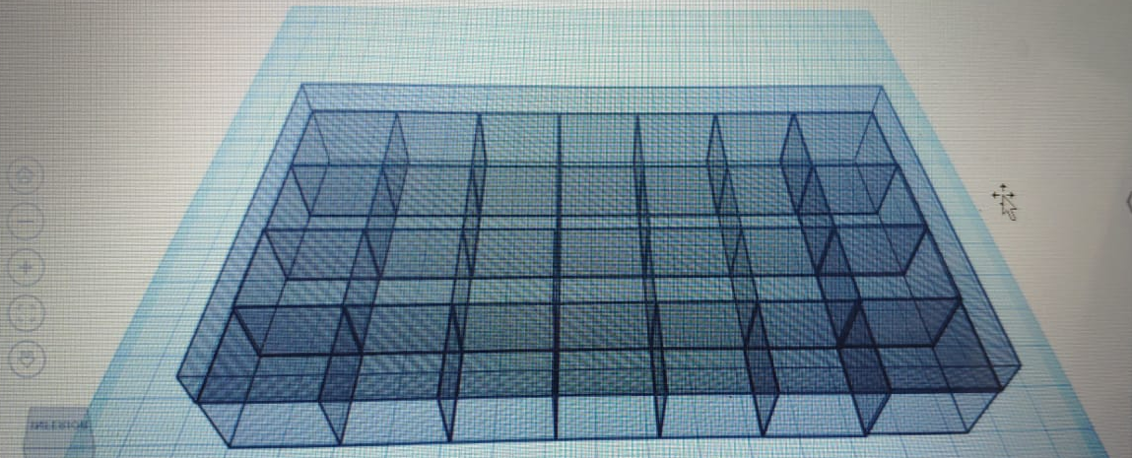

**Figura 1. Primeiro Esboço do Protótipo no Revit (Imagem dos Autores)**

Por questões de praticidade e facilidade no entendimento dos processos para a construção do projeto 3D, iniciamos com utilizando o Revit. Todavia, pensando na utilização da impressora 3D, o projeto final foi feito no Sketchup, fracionando a confecção em 3 partes (tampo inferior para embutir a placa do Arduíno, caixa principal e os separadores das subdivisões).

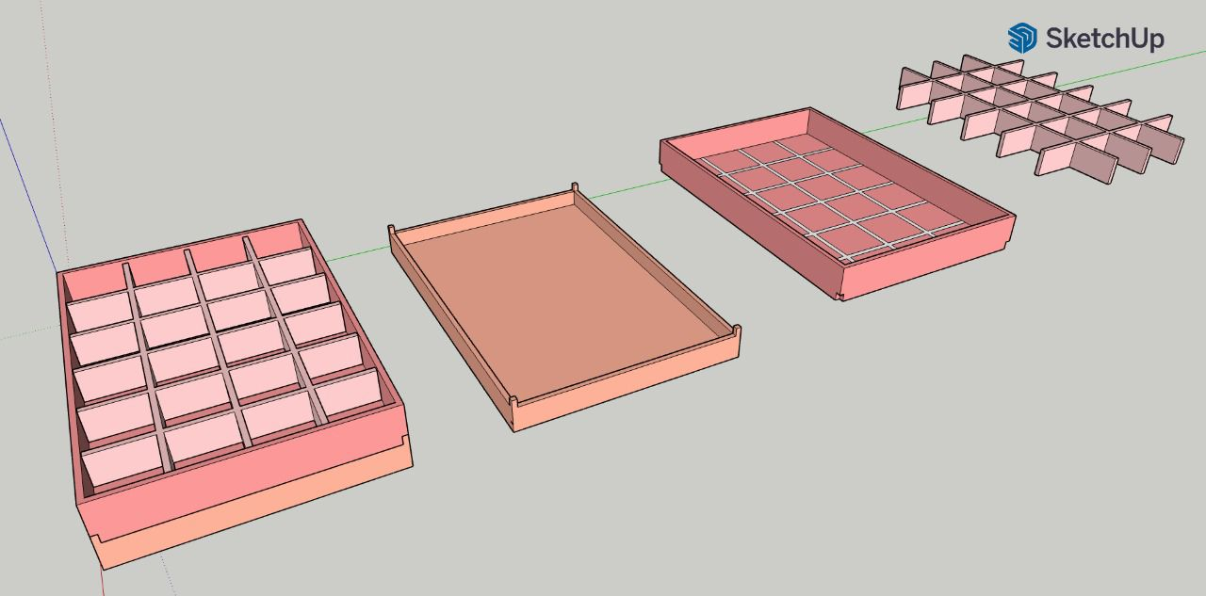

**Figura 2. Projeto Final do Protótipo no Sketchup (Imagem dos Autores)**

Com o intuito de controlar o acesso aos medicamentos, será instalada uma trava eletromagnética, que nos horários previamente programados, irá liberar uma tampa superior de acrílico. A trava só será liberada nos intervalos estipulados pelo aplicativo. Ao soltar a trava, três eventos ocorrem simultaneamente: a tampa será empurrada por uma mola, impedindo o travamento acidental; um LED acenderá, indicando o compartimento onde está o medicamento a ser ingerido; e um sinal sonoro será emitido. Estes eventos serão controlados por uma placa Arduino embutida na caixa, que por sua vez será programado por um aplicativo via Bluetooth um aplicativo, que além de configurar os horários de liberação do compartimento, também será responsável por armazenar informações sobre a caixa, como tipo e quantidade inicial da medicação presente no compartimento e o tempo entre a abertura e o fechamento da tampa, sendo capaz de avisar o usuário quando a medicação estiver acabando. Através desse controle também será possível avaliar a eficiência da caixa na aderência ao tratamento.

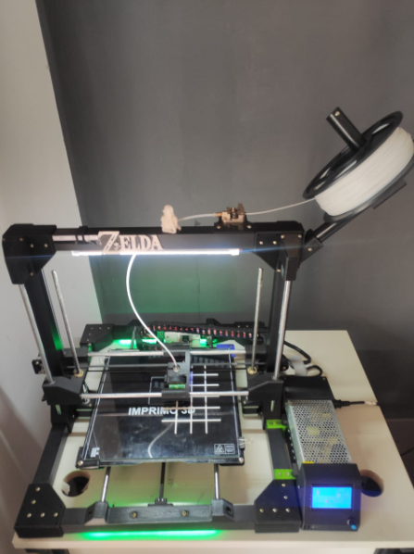

**Figura 3. Início da Impressão na impressora 3D (Imagem dos Autores)**

Após a finalização do projeto 3D, a impressão da caixa foi feita em uma impressora 3D da marca Titanium Light, utilizando filamentos PLA Preto e Branco de 1,75 mm.

**Resultados e Análise**

Uma caixa de medicamentos automatizada, custa R$ 780,90, sendo R$ 280,00 do produto e R$ 500,90 do frete, calculado para o CEP: 79200-000 (Aquidauana-MS).

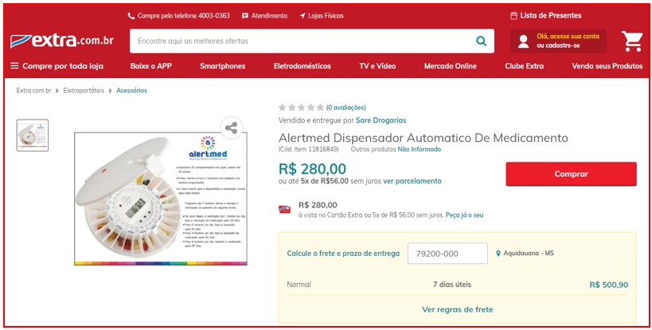

**Figura 4. Simulação de Compra da Caixa de Medicamento  
Loja Virtual Extra Hipermercado**

Em nosso protótipo, foi utilizado menos de 1 rolo de filamento, com custo de R$ 89,90, um conjunto de Arduino para automatização, que custa perto de R$ 31,15 (maior cotação), caixinha de leds R$ 25,00 (maior cotação). Superestimando o orçamento, dos matérias, o valor da caixa seria de aproximadamente R$ 146,05, menos da metade do valor de mercado (produto + frete).

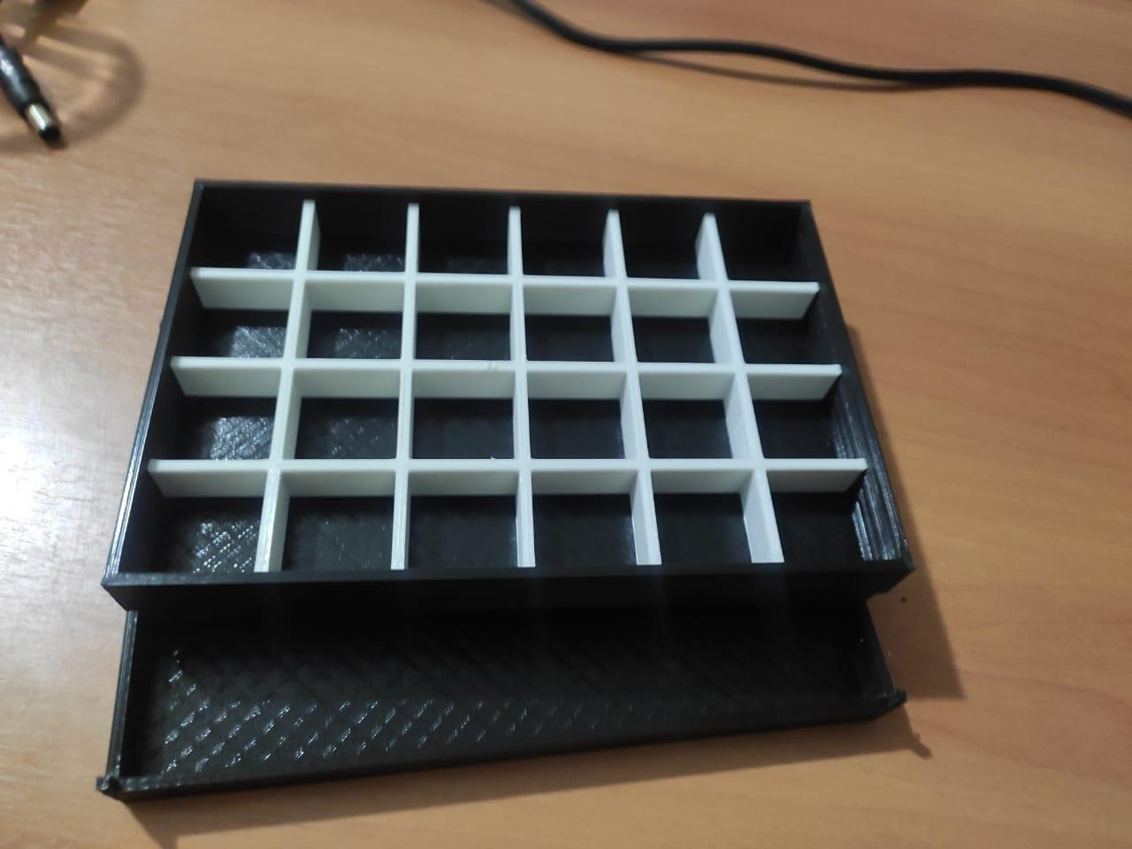

**Figura 5. Protótipo da Caixa de Medicamentos Impressa (Imagem dos Autores)**

O código programador foi escrito no aplicativo online TinkerCad,, como exemplo, está configurado para que a trava eletromagnética abra em horários predeterminados: 00h (meia-noite), 6h e 18h, horário padrão para se tomar antibióticos (de 8 em 8 horas). Nesses horários, um LED verde acende e um alarme é acionado. Assim que o LED e o alarme desligarem ele fecha novamente a tampa e acende o LED vermelho.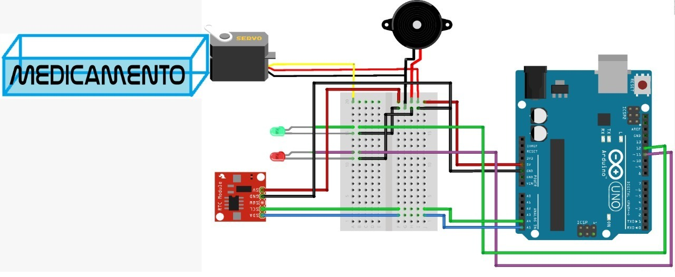

**Figura 6. Esquema de Funcionamento do Código e Arduíno  
Imagem dos Autores**

**Considerações Finais**

Infelizmente, devido o distanciamento forçado, ocasionado pela pandemia de COVID-19, etapas do projeto sofreram atrasos e, por isso, alguns pontos ainda encontram-se em aberto. O trabalho apresenta um orçamento estimado dos custos para a produção completa da caixa a confecção da caixa de medicamentos, em impressora 3D, o esquema eletrônico, junto todo o código programador finalizados, faltando apenas a integração entre a caixa e a placa programadora, que será feita em outro momento.

Uma caixa controladora de medicamentos automatizada, pode mitigar os fatores que venham causar a não aderência a determinados tratamentos e, como já era esperado, ao compararmos os valores de um dispensador automatizado de medicamentos, com os valores gastos no nosso protótipo, levando também em conta o frete até Aquidauana-MS, vemos a grande discrepância no valor final, o que serve de indicativo para a necessidade da produção dessa caixa, com baixo custo.

**Agradecimentos**

Agradecemos primeiramente a Deus, pela vida; Ao IFMS, por nos proporcionar, além da educação de qualidade, a oportunidade enriquecedora de percorrer o caminho da pesquisa, nos garantindo também bolsas de auxílio (ID 1192); Ao corpo docente do *Campus* Aquidauana, aqui representado pela Profa. Dra. Mayara Serejo (orientadora), pelos Prof. Me. Everton Melo e Prof. Lucas Tavares (coorientadores) e pelos Prof. Me. Felipo Lovatto e Prof. Ygo Brito (representando o IFMaker), pelo suporte no desenvolvimento do presente trabalho; A todos, que de alguma forma fazem com que a educação de qualidade esteja entre as prioridades num país tão desigual.

**Referências**

**Alertmed Dispensador Automatico De Medicamento.** Loja Virtual Extra Hipermercado. Disponível em: <https://www.extra.com.br/alertmed-dispensador-automatico-de-medicamento-11816849/p/11816849?utm_medium= cpc&utm_source=GP_PLA&IdSku=11816849&idLojista=21730&utm_campaign=3P_Eletroport%C3%A1teis_SSC&gclid=Cj0KCQjwg7KJBhDyARIsAHrAXaFXrRU6oO-YHat9QrYznvAW0oWXDuwfOb7coO-tSrFcUhpwC_QL5GcaAkv-EALw_wcB> Acesso em: 27 ago. 2021.

Arduino. **What is Arduino**.Disponível em: <https://www.arduino.cc/en/Guide/Introduction>. Acesso em 28 ago. 2021.

Bulloch, A. G. M., et al. **Forgetfulness:** A Role in Noncompliance With Antidepressant Treatment. Canadian Journal of Psychiatry, v. 51, n. 5, 2006.

Bulloch, A. G. M., Patten, S. B. **Non-adherence with Psychotropic medications in the general population**. Social Psychiatry and Psychiatric Epidemiology. p. 47-56, 2010.

Cramer J. A., et al. **Medication Compliance and Persistence:** Terminology and Definition. Value Health. 2008.

**Curso Manual Maker** - Canal Manual do Mundo. Youtube, 2021. Disponível em: < https://www.youtube.com/watch?v=5JxN3ELqo9I&list=P LYjrJH3e_wDNLUTN32WittrpBxeleEqNp>. Acesso em: 19 abr. 2021.

Roy N. T., Sajith M., Bansode M. P. **Assessment of Factors Associated with Low Adherence to Pharmacotherapy in Elderly Patients. Journal of Young Pharmacists**. p. 272-276, 2017.